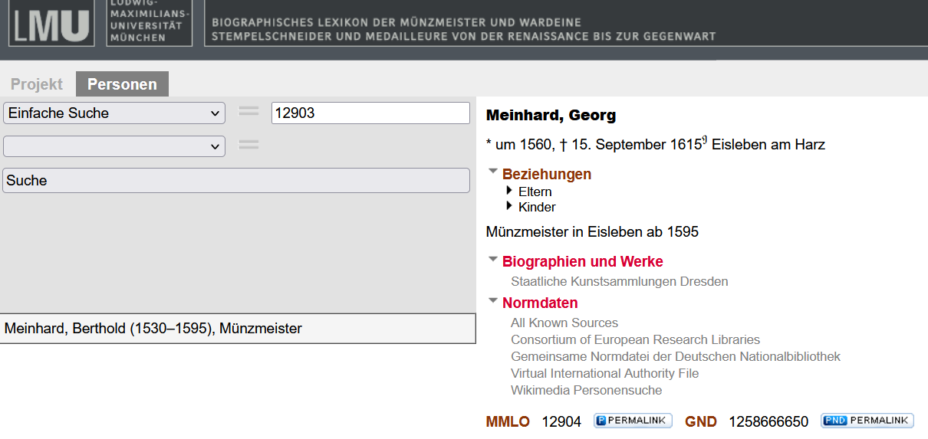

Biographisches Lexikon der Münzmeister und Wardeine, Stempelschneider und Medailleure (MMLO), hrsg. von Gerhard Schön, Quelle: http://mmlo.de/12905

